Молодежная палата Бутырского района провела уроки здоровья для школьников на тему: "Профилактика стоматологических заболеваний"
21.09.2018
20 марта 2017 года в ГБОУ школа №1236, расположенной по адресу: ул. Милашенкова, д.10 В, в рамках проекта секции по здравоохранению и охране общественного здоровья Молодежной Палаты при Мосгордуме и Ассоциации молодых стоматолога России, молодежная палата Бутырского района провела уроки здоровья для школьников на тему: "Профилактика стоматологических заболеваний".
Урок посетило порядка 100 учеников.
В конце праздника все дети получили ценные стоматологические подарки.
‡
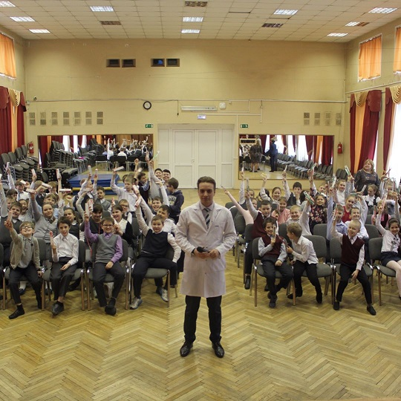
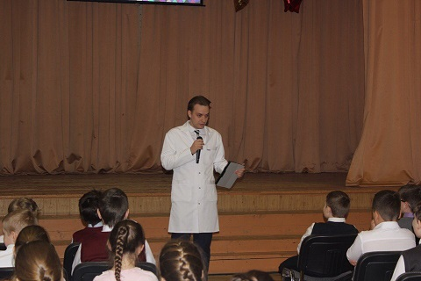
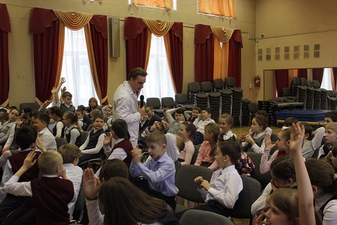
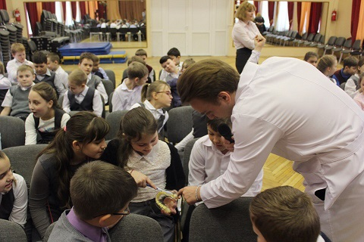
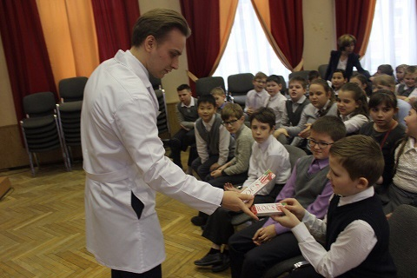

Адрес страницы: http://butyrsky.mos.ru/junior-chamber/events-of-the-youth-chambers/detail/7585683.html
Управа Бутырского района города Москвы

